교제와 나눔

** 저희 교회에 처음 나오신 분들과 방문하신 분들을 진심으로 환영합니다**

ㆍ토요기도회: 매주 토요일 07시 Teestube
ㆍ추수감사주일: 오늘, 연합예배, 성찬식
ㆍ제직회: 오늘 예배 및 오찬 후 Teestube
ㆍ정재봉의 사진특강: 11월 4일 주일 예배 및 오찬 후 Teestube
ㆍ코디아넷연합수양회: 10/25(목)-27(토), “범사에 그에게까지 자랄지라”(엡4:15),
Schullandheim Gemünd (Auf der Batterie 9, 53937 Schleiden), 27세 이상 70유로
ㆍ귀가: 권순아
ㆍ결혼: 박영광-이동은(10월 21일 주일 13시 30분 Mutterhauskirche)
ㆍ생일: 백능현, 김아영
ㆍ손교훈목사: 10월 14일 베를린소망교회 설교 및 장로임직식 집례
◆말씀일기 일정
일/렘22:1-9 월/렘22:10-19 화/렘22:20-30 수/렘23:1-8
목/렘23:9-22 금/렘23:23-40 토/렘24:1-10 일/렘25:1-14
◆114 운동-하루(1) 한번(1) 말씀일기 & 성경 (4)장 통독
(성경 200독 대행진: 148독 - 한정우 집사 1독)

◈예배위원 안내◈
 | 10월 7일 | 10월 14일 | 10월 21일 | 10월 28일
예배기도 | 송인선 | 백능현 | 김학순 | 이승열
말씀일기 | 김성희 |  | 한상철
안내위원 | 신형만, 예배부
헌금위원 | 박성호, 송인선
애찬봉사 | 밥상 다섯 | 밥상 여섯 | 나라주일 | 밥상 일곱
35-40호 2018년 10월 7일

“이 모든 것 위에 사랑을 더하라"(골3:14)

주일예배: 12:00 Fliedner Saal
유초등부예배: 12:00 Teestube
청소년부예배: 12:00 Teestube

토요기도회:07:00 Teestube
선교성경아카데미(MBA):
누구든지 언제 어디서나

담임/ 손교훈 목사 Kyo-Hoon Sohn
☏ 02131-5249 186 HP. 0176-5779 1004
교육/ 이재용 목사 HP. 0157-5346 6942
교육/ 신동철 목사 HP. 0177-231 7003
선교협력/ 이광열 목사 HP. 0157-7388 7498

1983년 5월8일 창립 뒤셀도르프 선교교회
교회 홈페이지 duemission.de
교회주소Alte-Landstr. 179, 40489 Düsseldorf
추 수 감 사 주 일 예 배

오

인도: 손교훈 목사

※입례송/Eingangslied ……………………………………………………………………………  ※예배부름/Eingangsgebet …………………………………………………………………… | 다함께  인도자
※찬송/Gemeindelied ……………………… 66장 ………………….………… | 다함께
※신앙고백/Glaubensbekenntnis ………………………………………….................. | 다함께
성시교독/Wechselwort ……………….. 교독문105번 ……………............... | 다함께
찬송/Gemeindelied …………… 날 구원하신 주 감사 …………… | 다함께
감사편지/Dankbrief………........………………………………………………......................  기도/Gebet ………........………………………………………………............................  말씀일기/Bibeltagebuch …………………………………………….............................  찬양/Chor ………………………………………………………………………………………… | 조예진,박유라  송인선 권사  김성희 사모  찬양대
성경봉독/Text zur Predigt ….………… 행16:25-26 …..….....……..…….... | 인 도 자
설교/Predigt ....…..……..…… 사랑은 감사입니다 ....….....……..…… | 손교훈 목사
찬양/Trio ………………… 날마다 숨 쉬는 순간마다 ……………  성찬식/Abendmahl …………………………………………………………… 집례  봉헌/Kollekte …………………………………………………………………………………… | 목회자들  인 도 자  다 함 께
교제/Bekanntmachung …….....................................................…………................ | 다함께
※주기도송/Vaterunser ………………………………………......................…………… | 다함께
※축도/Segen ……………………………………………………………………...................... | 손교훈 목사
※는 함께 일어섭니다.
◈ 성찬식 찬양 ◈
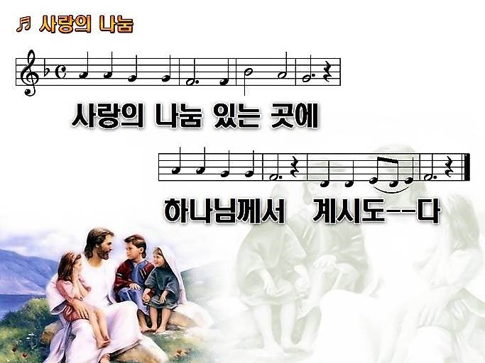

◈ 우리 교회가 함께 기도하며 돕는 곳 ◈

▶스펙트럼 교회(이광열 목사)
▶'겨자씨' 모임(2세 및 2세 사역자 위해 기도 및 후원)
▶NRW 평신도연합회
▶유럽 기독교교육원: 어린이 연합 캠프, 청소년 연합 캠프(JC)
▶유럽 밀알 장애인 선교회(이명선 총무)
▶유럽 코스타(청년수련회) ▶유럽 크리스찬 신문(이창배 목사)
▶예장 유럽선교회 ▶우크라이나 임현영 선교사
▶장학 지원 ▶북한 선교 ▶디아코니 협력 후원
▶굶주린 이웃 돕기 (케냐 총게노 고아원, 이은용 선교사)
▶기타 구제 사업 ▶선교관 기금 마련

